Сценарий праздника
«РОССИЯ – РОДИНА МОЯ»
Ко Дню Независимости России.
Старший дошкольный возраст

Видео - клип с картинкой и наложенным голосом:
Россия, Россия, края дорогие!
Родились мы здесь и здесь мы живем
Россия и гордость, Россия и сила,
Россию мы Родиной нашей зовем!!!
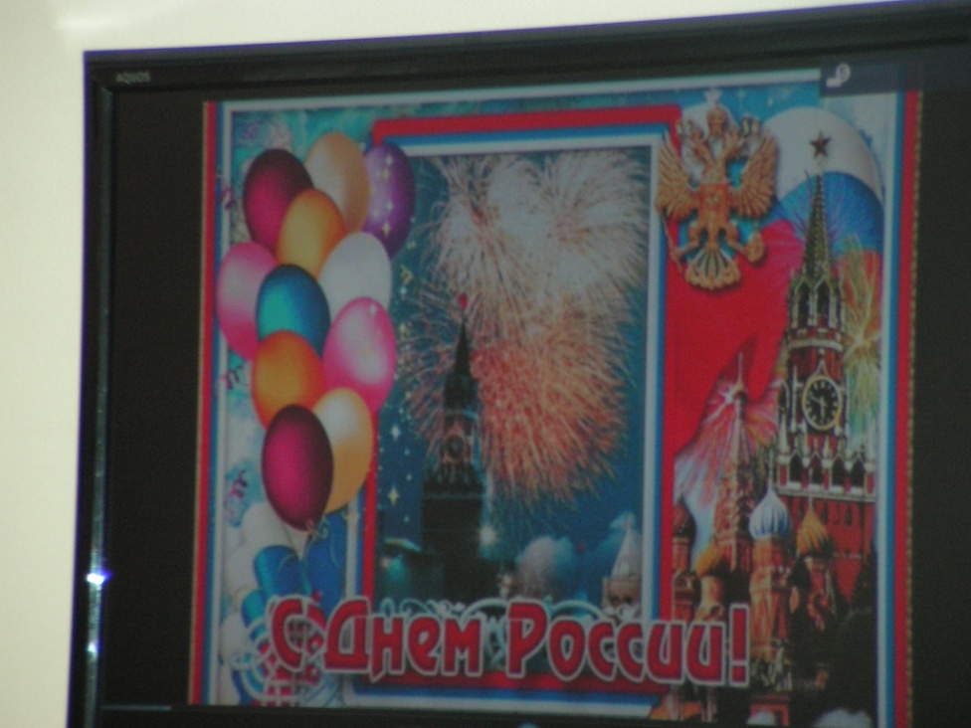
Ведущая: Россия! Россия! Твой праздник сегодня: И взрослый, и детский — Праздник народный!
Ребята! Сегодня наша страна, а значит и мы с вами отмечает праздник – День России!
(выходят дети, читают стихи)
1ребенок: Что мы Родиной зовем? Дом, где мы с тобой живем.
И березки, вдоль которых рядом с мамой мы идем.
2ребенок: Что мы Родиной зовем? Поле с тонким колоском,
Наши праздники и песни, теплый вечер за окном.
3ребенок: Что мы Родиной зовем? Все, что в сердце бережем,
И под небом синим-синим флаг России над Кремлем!
4ребенок: Как велика моя земля, как широки просторы,
Озера, реки и поля, леса и степь, и горы.
Раскинулась моя страна от севера до юга
Когда в одном краю весна, в другом зима и вьюга.
5 ребенок: И в городах, и средь морей, и средь колхозных пашен –
Везде вы встретите людей родных, российских, наших.
6 ребенок: Живем мы в радостном краю, и знать его должны мы –
Страну любимую свою, свой светлый край любимый.

«Песня о Родине»
Ведущая: Ребята, а как вы понимаете слово Родина? (ответы детей с места)
-Да, Россия – это наш отчий дом, родной дом, поэтому ее называют Отчизной, Отечеством.

Ведущая: Ребята, я предлагаю вам отправиться вместе с экскурсоводом в путешествие по нашей стране.
Видео ролик с поездом и голос за кадром:
Если долго-долго-долго в самолёте нам лететь
Если долго-долго-долго на Россию нам смотреть,
То увидим мы тогда и леса, и города,
Океанские просторы, ленты рек, озёра, горы…
Мы увидим даль без края, тундру, где звенит весна,
И поймём тогда, какая наша Родина большая,
Необъятная страна.
( слайд - Красная Площадь Москва)

Экскурсовод: Здравствуйте, уважаемые гости столицы! Мы с вами находимся на главной площади страны. Знаете ли вы, как она называется?..
А столица нашей Родины - Москва
Москва – это Красная площадь.
Москва – это башни Кремля.
Москва – это сердце России,
Которое, любит тебя.

На Красной площади в Кремле находится правительство России!
- А кто является главой нашего государства? Как его зовут?..
/слайд – портрет В.В.Путина/
В любой стране мира есть свои государственные символы. Есть они и у России.
- Ребята, вы можете их назвать?..
/слайд - Герб России/.
Ребенок: У России величавой на Гербе орёл двуглавый,
Чтоб на запад, на восток он смотреть бы сразу мог.
Сильный, мудрый он и гордый.
Он – России дух свободный! (Б. Семёнов)
/ слайд - Флаг России. /
Экскурсовод: Ребята, какого цвета флаг России?

Ребенок: - Белый цвет – березка, синий – неба цвет.
Красная полоска – солнечный рассвет.

Экскурсовод: Ребята, а знаете ли вы о том, что каждое государство имеет не только герб и флаг, но ещё и главную музыку страны?..
- А как она называется?.. Правильно, - это Гимн России!
Давайте мы все встанем. Пусть прозвучит сейчас для нас Гимн Великой нашей Державы – России!
/ Звучит Гимн. Дети и взрослые слушают его стоя. Затем вносят флаги/
Экскурсовод: Прежде чем отправиться дальше мы с вами поиграем.
1.Игра “Собери герб»
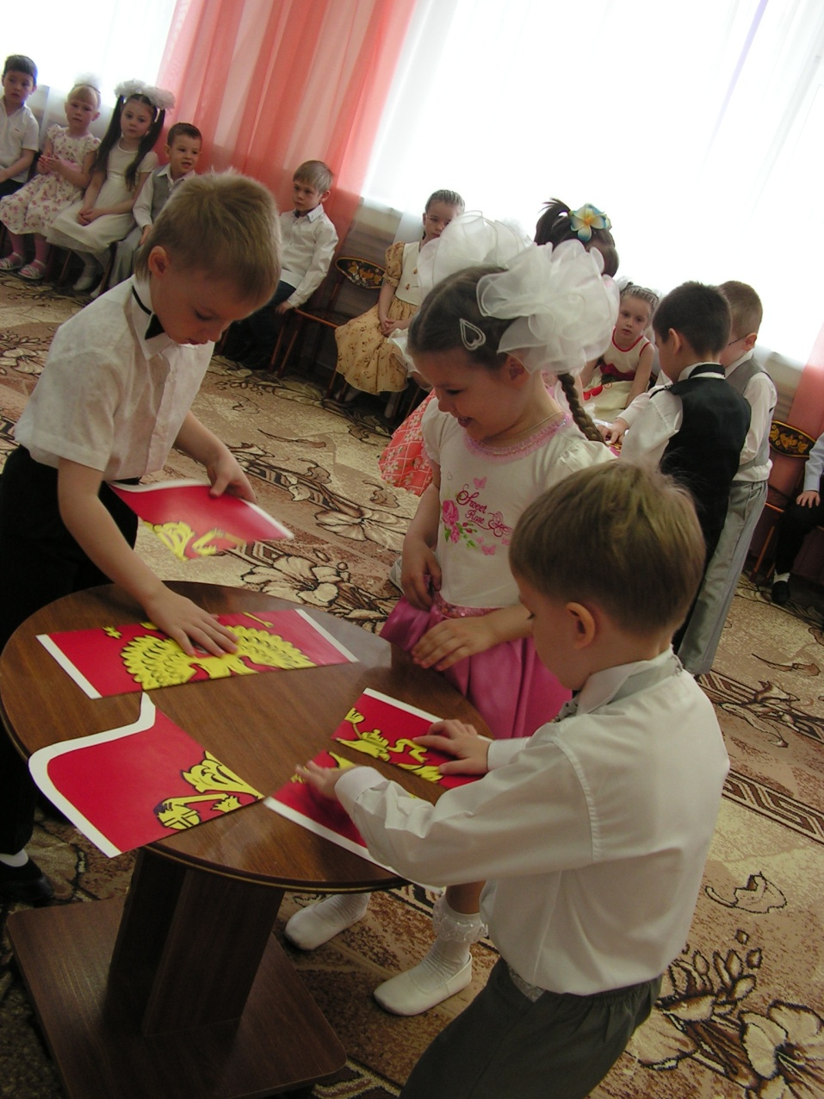
2. Игра «Найди свой флаг»
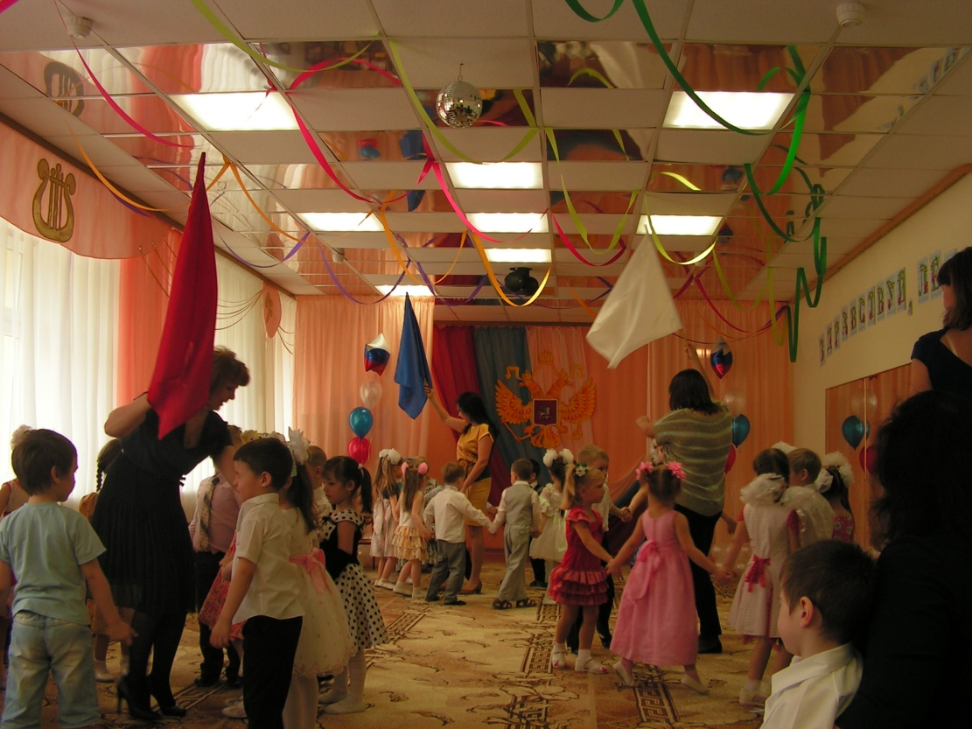
Экскурсовод: Отправляемся дальше.
/слайд - картинка с Березой /
А знаете ли вы, какое дерево является символом Росси? (ответ детей)
Да, именно березу с любовью называют кудрявой, белоствольной. И знают все, что таких высоких и стройных берез не встретишь нигде, только в России. О них поют песни и слагают стихи. Послушайте.

9ребенок : Россия - как из песни слово! Березок юная листва!
Кругом поля, леса и реки…Раздолье, русская душа…
10ребенок: Лишь солнце пригреет откосы, и станет в лесу потеплей,
Березка зеленые косы развесила с тонких ветвей.
11ребенок: Наряд ее легкий чудесен, нет дерева сердцу милей,
И много задумчивых песен в народе поется о ней.
Хоровод «Во поле береза стояла»

Экскурсовод: Из Кремля для вас письмо, очень важное оно!
Верно, это президент! (читает)

Сегодня прилететь не смог, но подвести пора итог!
Вопросы буду задавать, а вы, ребята – отвечать!
Слушайте, да не зевайте и концовку отвечайте!!!

Игра »Доскажи словечко»
1.Россию, Родину свою всегда и крепко я… (люблю)
2.Здесь просторы и поля – это Родина… (моя)
3.У России столица одна, называется город…(Москва)
4.Наши бабушки и деды еще помнят День…(Победы)
5.В 45й, трудный год победил русский…(народ)
6..Всех героев помнят, чтут, и в их честь гремит…

Экскурсовод: Велика Россия наша и талантлив наш народ
Об искусниках – умельцах на весь мир молва идет!
Ведущая: Аплодисменты и успех, стихи и песни, детский смех
А может, пригласим гостей? Давайте звать их поскорей!
(дети хлопают, входят с пляской Маня и Ваня)
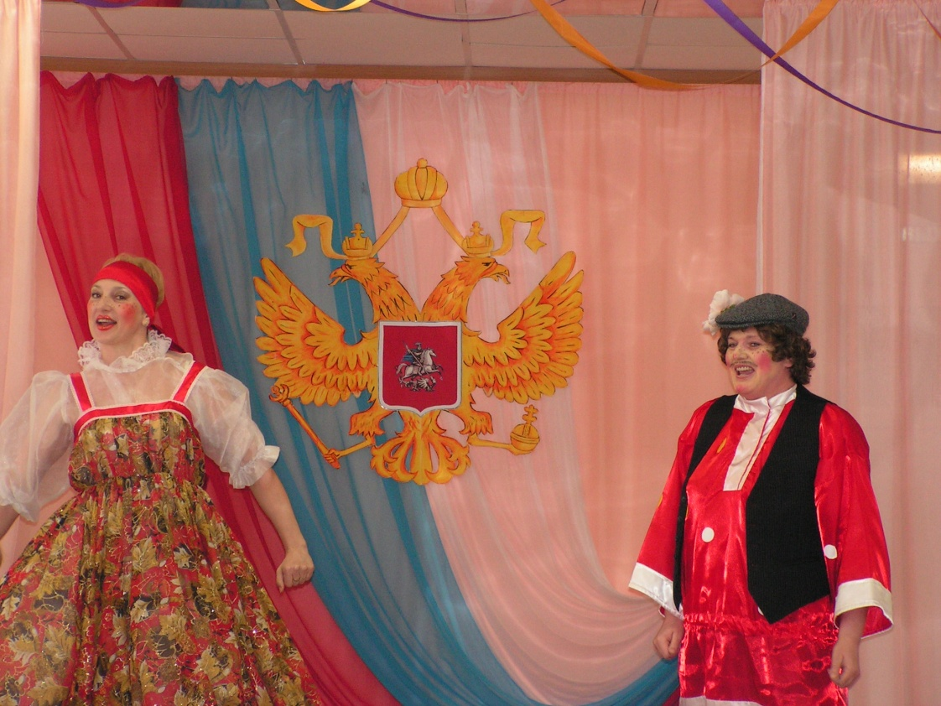
Маня: Нынче праздник мы встречаем, звонко в ложечки играем
Ваня: Песни русские поем, поздравление везем!
Маня: Поговорки, поговорки, поговорки говорю
Поговорки и пословицы услышать я хочу.
Ваня: О матушке России расскажите, дорогие!
ПОСЛОВИЦЫ О РОССИИ
-Жить – Родине служить.
-Человек без Родины, что соловей без песни.
-На чужой стороне и весна не красна.
Экскурсовод : А еще Россия славится своими мастерами .
Ведущая: Это люди, у которых золотые руки. Это про них
Говорится: «Без труда не проживешь, а приложишь
терпение да умение, ох и дивной красоты вещи
получаются»!
(под муз выносят изделия из хохломы и т.д.)
12Ребенок: Матрешки выстроились в ряд, глаза их весело блестят.
На сарафанах их цветы небывалой красоты.
13Ребенок: Есть в России речка, речка небольшая, берега крутые, глина золотая.
Мастерицы глину в ладонях раскатают,
Вылепят игрушку, детишек забавляют.
В белый цвет покрасят, узоры нарисуют,
Точки да полоски — просто глаз балуют
Вятская игрушка — дымковское чудо:
Нежно взор ласкает, гордятся ей повсюду.

14Ребенок: Павлово-посадские тонкие шали
Любую девушку украшали.
По яркому полю цветы разбежались,
Венком на краешке задержались.
Розы, ромашки, бутоны и листья
В хороводе стали кружиться.

15Ребенок: Хохломская роспись, алых ягод россыпь,
Отголоски лета в зелени травы!
Рощи, перелески, шелковые всплески
Солнечно-медовой, золотой листвы.
Роспись хохломская, словно колдовская,
В сказочную песню просится сама.
И нигде на свете нет таких соцветий.
Всех чудесней наша Хохлома!

16Ребенок: И светлеет вода родниковая,
И дыхание ветра слышней.
Расцветает Гжель васильковая,
Незабудковая Гжель...
Вместе: А теперь пришла пора поиграть нам, детвора!
1.Игра «Собери картинки»
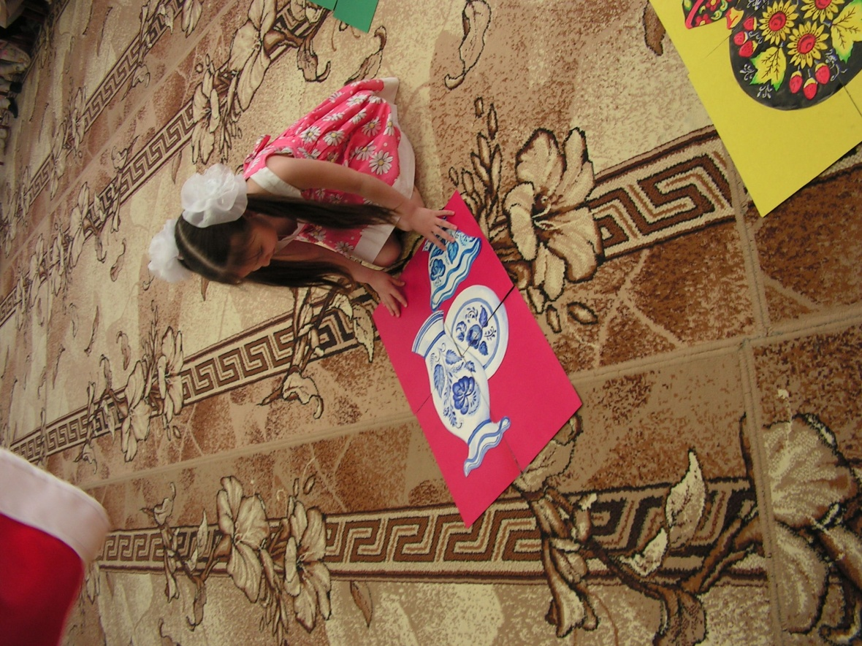

2. Игра «Собери матрешку»
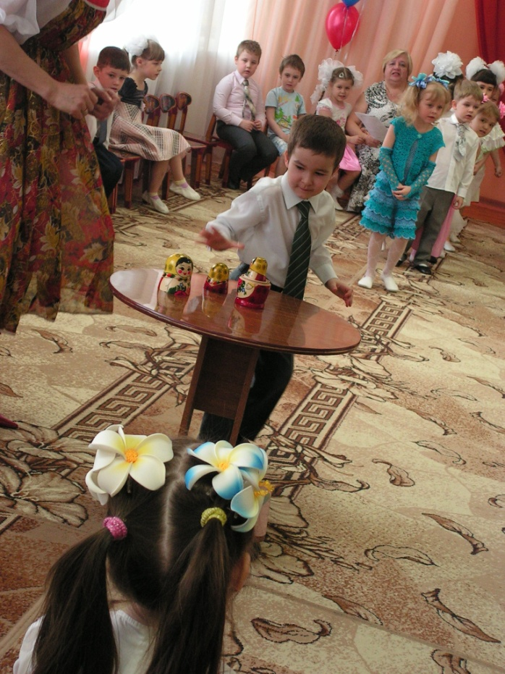

3.Игры: «Плетень» «Гори ясно»
Маня: Хорошо у вас в гостях
Ваня: Каждый встретить праздник рад.
Экскурсовод: Ну, а мы продолжаем путешествие.
(Слайд – город Надым ЯНАО)
Узнаёте родные места?..
У каждого из нас есть своя, самая близкая, самая любимая маленькая родина – это тот дом, в котором мы живём, где живут наши мамы и папы. Это город Надым – где живут ваши друзья и наш край Ямал – наша маленькая Родина.
Песня «Нет уголка прекраснее»
Экскурсовод: Вот и закончилось наше путешествие. Теперь я уверена, что вы, дорогие мои девчонки и мальчишки, горячо любите свою Родину – Россию и малую Родину – Ямал.
Песня «Дом под небом голубым»
Экскурсовод: Берегите Россию – Нет России другой.
Берегите ее тишину и покой,
Это небо и солнце, этот хлеб на столе
И родное оконце в позабытом селе…
Ведущая: Берегите Россию, Без нее нам не жить.
Берегите ее, чтобы вечно с ней быть
Нашей правдой и силой, всею нашей судьбой.
Берегите Россию – Нет России другой.
Заходит Самовар
Дети вокруг него танцуют и получают сладкие пироги.

